PubliGroupe SA  
Présentation juridique de l’entreprise

# Sommaire

1. Présentation de publigroupe SA
2. Fondation
3. Historique
4. Augmentations/Réductions du capital-actions
5. Rachat d’actions
6. Fusions
7. Acquisitions et ventes de participations
8. Cessions d’actifs
9. Partenariat
10. Aujourd’hui

# Présentation de publigroupe SA

C’est un groupe de sociétés leader dans le marketing et la vente de média.

Le siège de l’entreprise se trouve à Lausanne mais elle est présente au niveau international.

Et elle est côté en bourse.

Elle est composée de 3 secteurs :

* Media Sales: vend des espaces publicitaires sur différents supports (cinéma, magazines, journaux,…) grâce à des offres et des prestations permettant aux clients de communiquer sur les marchés locaux et régionaux. Publicitas est la société de base dans la section Media Sales
* Search & Find: basé sur la recherche de personnes, de sociétés, de produits et de services axés sur les marchés locaux. Cette plateforme constamment mise à jour propose des offres de services (Loisirs, guides, petites annonces, etc.).
* Digital and Marketing services: gère un portefeuille d'entreprises internationales. DMS aide ces entreprises à gérer leur budget marketing.

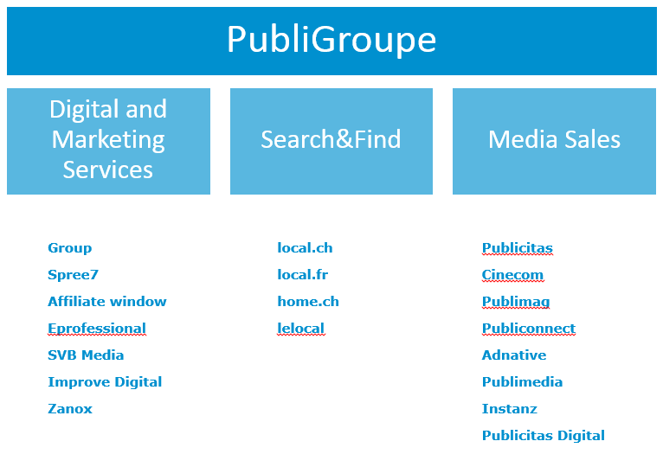

# La Fondation

Inscription de Publicitas Holding SA au RC du canton de Vaud le 28 octobre 1930

**But :** cette société a pour but, directement ou par la participation à d’autres sociétés, l’exploitation de la publicité, des annonces et réclames sous quelque forme que ce soit, l’exploitation de tous journaux ou publications, ainsi que d’une façon générale l’activité dans tous les domaines qui se rattachent à la publicité.

Capital-actions :

Nombres d’actionnaires :

# Historique

🡪 Violaine ☺

(Petite translation)

Ensuite, en 1997, Publicitas Holding SA change de raison sociale pour PubliGroupe SA.

Donc on va vous présenter ce qu’il s’est passé juridiquement depuis 1997 chez PubliGroupe SA.

En 1997, le capital-actions est de 49'500'000

2'475'000 actions nominatives de 20.- chacune

Le capital-actions va beaucoup être modifiés d’ici à aujourd’hui, il y aura pas mal d’augmentation et de réduction. On va vous en présenter quelques unes

# Augmentations et réductions

1ère diminution :

En 1998 : la valeur nominale des actions est réduite de 20 à 10.-, donc 2'475'000 actions à 10.-, PubliGroupe se retrouve avec un capital-actions 24'7500'000.-

Le capital-actions est entièrement libéré.

1ère augmentation

Le 4 janvier 2001, la société émet 3109 nouvelles actions nominatives de 10.- chacune.

Le nouveau capital-actions est de 24'781'090.

C’est une augmentation ordinaire, l’assemblée générale a modifié les statuts en décembre 2000.

Ensuite, les actionnaires décident de faire des augmentations ordinaires tous les ans.

Jusqu’au 11 août 2006, où la valeur nominale des actions est réduite à 1.-

A ce moment-là, il y a 2'491'929 actions nominatives, donc un capital-actions de 2'491'929.- (2ème diminution)

1ère augmentation conditionnelle

Le 30 juin 2008, l’assemblée générale décide de faire une augmentation conditionnelle du capital-actions. Le nouveau capital-actions est de 2'500'259.

# Rachat de ses propres actions

Le 2 mai 2013, l’assemblée générale ordinaire des actionnaires prévoie de réduire le capital-actions par la destruction de 167'211 actions nominatives de 1.-.

Un rapport de révision confirme que les droits des créanciers sont entièrement couverts après la réduction du capital-actions.

Et le 16 juillet 2013, le capital-actions est réduit de 2'507'059.- à 2'339'848.- suite au rachat de 167'211 de ses propres actions, qui sont ensuite détruites. Le montant de la réduction sert à supprimer la réserve pour actions propres.

Donc nouveau capital-actions de 2'339'848 divisé en 2'339'848 actions nominatives de 1.- chacune.

# Fusion

Depuis 1997, PubliGroupe SA a repris les actifs et les passifs de 3 entreprises.

24 juin 2005 : reprise des actifs et passifs de Cinecom & Media Holding AG qui avait des actifs pour 4'868’454

Et des passifs envers les tiers pour 4'769’367

Donc PubliGroupe SA reprend un actif net de 99'087, comme elle détient toutes les actions de la société absorbée, la fusion a lieu sans augmentation du capital-actions et elle dispose de fonds propres librement disponibles équivalant au montant de la perte de capital et du surendettement.

10 août 2006 : elle reprend la société Ofa Füssli Werne AG, qui a des actifs pour 15'664'492

Et des passifs envers les tiers pour 461’240

Donc un actif net pour 15'203’251

Cette fusion se fait dans les mêmes conditions que la première, puisque PubliGroupe SA détient aussi toutes les actions de la société reprise.

21 mars 2012 : PubliGroupe reprend Rudolf Tschudi Holding AG

Les actifs se montent à 12'631’035

Et les passifs envers les tiers à 10'503’023

Ce qui donne un actif net de 2'128’012

Et même chose que pour les deux premières fusions, PubliGroupe SA détient l’ensemble des actions de Rudolf Tschudi Holding AG.

# Acquisitions et ventes de participation

Février 2008: reprise de Denon

Juin 2008: achat de participation dans Fantastic Zero

Août 2009: reprise de 50.1% digital Window

Février 2010: Vente de participation de Basler Zeitung Medien

Mars 2010: reprise de Buy.at (affiliate marketing)

Avril 2010: vente de participation de 19.9% dans Edipresse

Juin 2011: acquisition de participation de 5% dans 4uGroup

Juin 2011: vente de participation de 12% dans le groupe chinois de régie publicitaire City Media

Décembre 2012: acquisition à 85% d'Improve Digital (Real-time Advertising) après l'aval de la COMCO

Octobre 2013: vente de leur particiaption de 51% dans Xentive SA (activités de prestataire logistique pour l'industrie des médias) à Mediaspectrum Inc. (leader des solutions logiciels pour la gestion des ventes publicitaires)

* Demande de l'autorisation de la COMCO (commission de la concurrence)

# Cession d'actifs

Juin 2008: vente d'une filiale de Zublin SA

Janvier 2009: vente du Stadtanzeiger AG Olten

Mai 2011: vente de Emphasis Video Entertainment Hong-Kong

Mai 2011: vente d'actifs non stratégiques dans Huashang interactive Media en Chine

Mars 2013: vente de participation dans la société Namics (vente de service web et E-Business) et vente de participation immobilière

# Partenariat

Mars 2012: joint-venture avec le fournisseur leader en matière de plateforme d'achat en temps réel

Joint-venture: Swisscom, PubliGroupe, PubliDirect/LTV Pages Jaunes SA et Swisscom Directories

# Aujourd’hui

Le directeur général est Arndt Groth, depuis le 1er septembre 2012.

Le capital-actions se monte à 2'339'848.- suite au rachat d’actions qui s’est fait le 16 juillet dernier. Il est entièrement libéré

Il est divisé en actions nominatives de 1.- chacune

Les actionnaires majoritaires au 31 décembre 2012 sont :

* PubliGroupe SA détient 4.97%
* La Fondation Jean-Robert Gerstenhauer-Grolimund, Brunnen en Suisse, qui détient 12.01% avec 301'053 actions
* Hoirie Alfred Borter, à Pully en Suisse, 10.61% avec 266'019 actions
* Bestinver Gesion à Madrid, 12.5% avec 313'316 actions
* Tweedy, Browne Company à New York, 10.23% avec 256'560 actions
* IntegralStiftung fûr die Berufliche Vorsorge, en Suisse, 3.42% avec 85'700 action

Il y a en tout 3184 actionnaires nominatifs inscrits au registre des actions.

Droits des actionnaires :

Les dividendes sont versés chaque année.

Les dividendes non réclamés dans les 5 ans sont prescrits au bénéfice de PubliGroupe SA.

Les actionnaires ont un droit préférentiel de souscription proportionnel à la valeur nominale des actions qu’ils détiennent lorsque de nouvelles actions sont émises.

Chaque action donne droit à une voix, un actionnaire peut se faire représenter que par un autre actionnaire muni d’une procuration écrite.

L’assemblée générale a lieu :

* au 1er semestre de chaque année
* chaque fois que le conseil d’administration ou l’organe de révisions le juge nécessaire
* et sur la demande écrite et signée d’un ou de plusieurs actionnaires représentant le dixième au moins du capital-actions, en ayant indiquer les objets de discussions et les propositions.

Les décisions se prennent à la majorité absolue.

Les comptes sont établis du 1er janvier au 31 décembre.   
L’organe de révision est mandaté pour une année, actuellement c’est KPMG SA, à Lausanne qui occupe ce poste.

Le président du conseil d’administration est Hans-Peter Rohner depuis avril 2009.

Le conseil d’administration est composé de 5 à 15 membres actionnaires de la société, actuellement il y a 5 membres (+président et vice-président) au conseil d’administration. Il est élu pour 3 ans, l’élection se fait lors de l’assemblée générale ordinaire, c’est un des droits inaliénables des membres de l’assemblée générale.

Les décisions du conseil d’administration sont prises à la majorité.

C’est le conseil d’administration qui est chargé de représenter la société vis à vis des tiers.

Le conseil d’administration et les collaborateurs doivent signer collectivement à deux.